Інструкція щодо порядку реєстрації в Загальнодоступній інформаційній базі даних про ринок цінних паперів на сайті http://stockmarket.gov.ua

1. На головній сторінці на сайті http://stockmarket.gov.ua перейти за посиланням «Зареєструватися»;

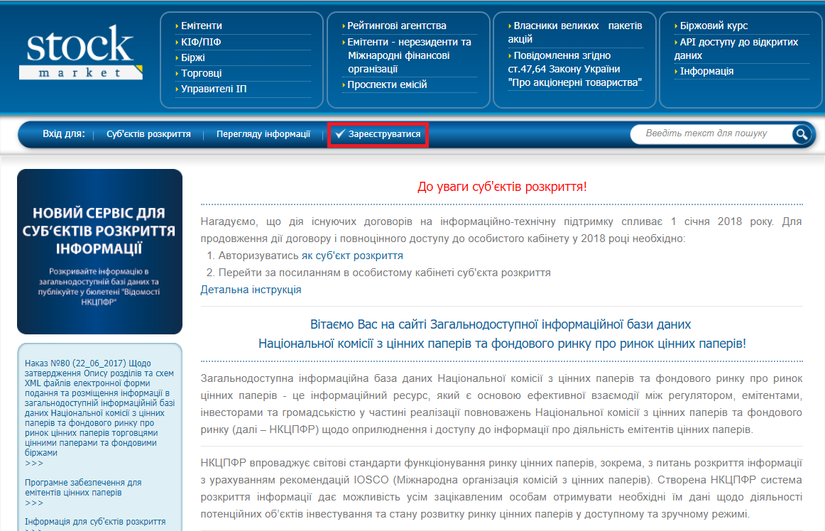

2. Перед Вами відкривається сторінка із переліком суб’єктів розкриття. Оберіть той тип суб’єкта, який Вам потрібно зареєструвати (емітент, торговець, біржа, ПІФ, КІФ, управитель іпотечним покриттям);

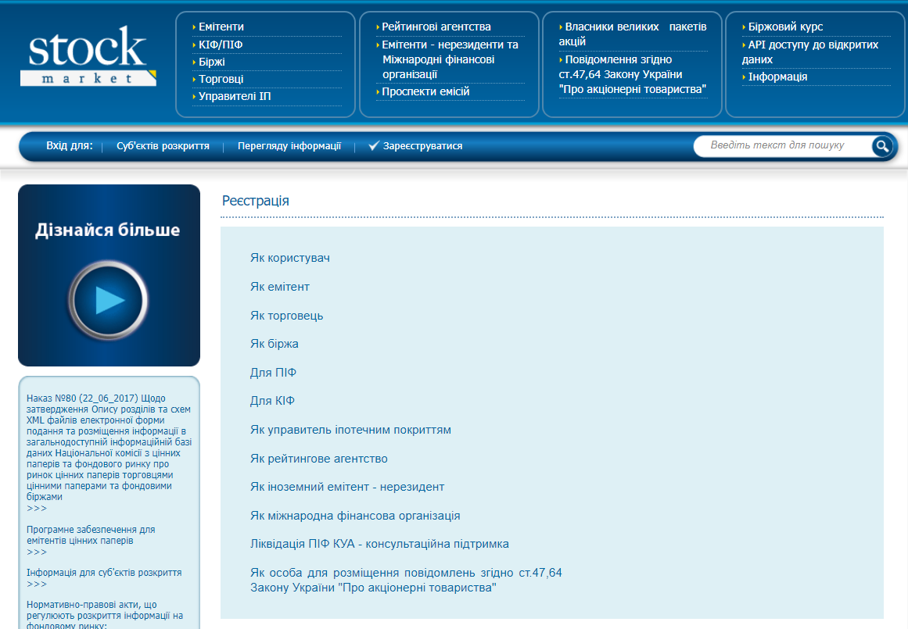

3. Перед Вами відкривається реєстраційна форма. Її заповнення необхідне для подальшого автоматичного формування документів, необхідних для реєстрації в базі даних (як приклад – наведена реєстраційна форма для реєстрації емітента цінних паперів);

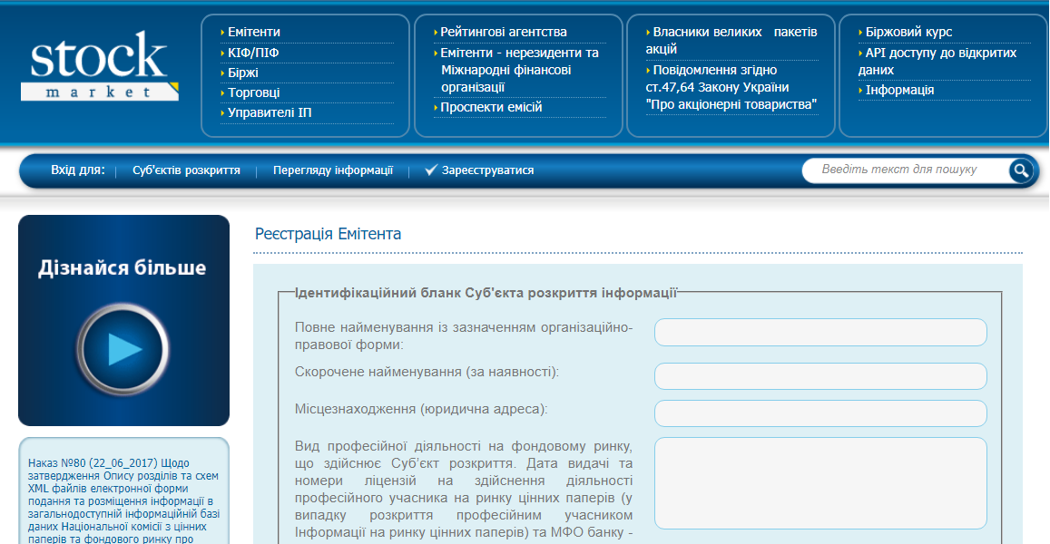

4. Після заповнення реєстраційної форми необхідно натиснути кнопку «Далі»;

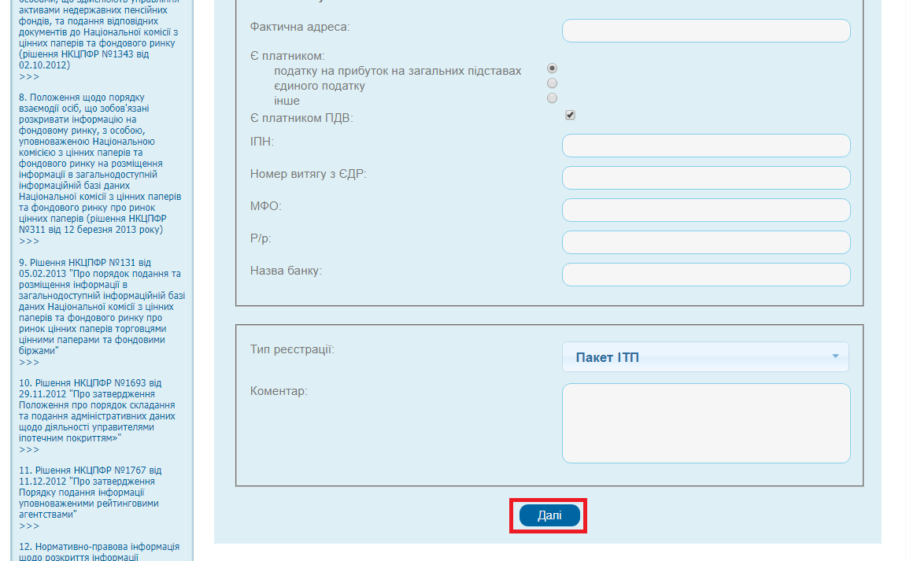

5. Перед Вами відкриваються необхідні документи для попереднього перегляду. Прохання детально ознайомитись та перевіряти правильність заповнення даних, що пропонуються на сторінці. Після цього натиснути кнопку «Надіслати документи»;

6. Роздрукувати пакет документів (заяву на приєднання до договору публічної оферти, ідентифікаційний бланк, рахунок-фактуру, акт здачі-прийняття робіт (надання послуг));

7. Здійснити оплату рахунку-фактури за надання послуг з інформаційно-технічної підтримки;

8. Надіслати заповнений, завірений підписом керівника та печаткою підприємства пакет документів (заяву на приєднання до договору публічної оферти у 2-х примірниках, акт здачі-прийняття робіт (надання послуг) у 2-х примірниках, рахунок-фактуру для підписання з нашого боку, та ідентифікаційний бланк у 1-му примірнику) на поштову адресу Агентства: 03150, м. Київ, вул. Антоновиа, 51 оф.1206;

9. Після отримання належним чином оформлених оригіналів документів та наявності оплати Агентство у робочі дні протягом 24 годин направляє Суб’єкту розкриття повідомлення про реєстрацію в загальнодоступній інформаційній базі даних та присвоєний код доступу до Особистого кабінету на електронну поштову адресу, зазначену в додатку до Договору надання послуг з інформаційно-технічної підтримки надсилає );

10. Після отримання повідомлення про реєстрацію в загальнодоступній інформаційній базі даних та присвоєного коду доступу до Особистого кабінету Суб’єкту розкриття на сайті www.stockmarket.gov.ua необхідно пройти процедуру авторизації (натиснути кнопку «Вхід для ______» (обрати тип Суб’єкта розкриття та ввести код доступу в поле авторизації).

Увага!
Документи розглядаються лише у випадках належного оформлення, повного та коректного заповнення всіх даних;
При укладенні договору між Агентством та Компанією з управління активами, що розкривають інформацію про результати діяльності та розрахунок вартості чистих активів інститутів спільного інвестування (пайових та корпоративних інвестиційних фондів) – на кожен з інститутів спільного інвестування (ПІФ/КІФ) укладається окремий договір;
Оскільки код доступу до Особистого кабінету у Загальнодоступній інформаційній базі даних НКЦПФР про ринок цінних паперів надсилається на електронну поштову адресу, зазначену у додатку до Договору про надання послуг і інформаційно-технічної підтримки, будь ласка, завчасно перевірте чи працює Ваша електронна поштова скринька для уникнення питань з приводу неотримання коду доступу;
Звертаємо Вашу увагу, що згідно Положення щодо порядку взаємодії осіб, що зобов’язані розкривати інформацію на фондовому ринку, з особою, уповноваженою НКЦПФР на розміщення інформації в Загальнодоступній інформаційній базі даних НКЦПФР про ринок цінних паперів, затвердженого Рішенням НКЦПФР №311 від 12 березня 2013 року, електронна поштова адреса не повинна бути зареєстрована на безкоштовних поштових серверах.
Код доступу до Особистого кабінету краще зберігати в електронному вигляді, на електронному носії.

